14 декабря 2015
В школе прошёл праздник «День Наума Грамотника»
В этот день мы чествовали хорошистов и отличников:
- Капицу Василису – 2 класс
- Яковлева Диму – 2 класс
- Турчина Антона – 3 класс
- Леонову Ульяну – 3 класс
- Оюн Асю – 4 класс
- Паршутович Никиту – 4 класс
- Дмитриеву Киру – 4 класс
- Кольцову Женю – 5 класс
- Сарычеву Соню – 6 класс
- Павлова Лёшу – 6 класс
- Моргунову Лизу – 7 класс
- Горцеву Олю – 7 класс
- Сафронову Алёну – 8 класс
- Степанову Аню – 8 класс
- Кольцову Любу – 11 класс
- Михайлову Настю – 11 класс
- Горцеву Настю – 11 класс
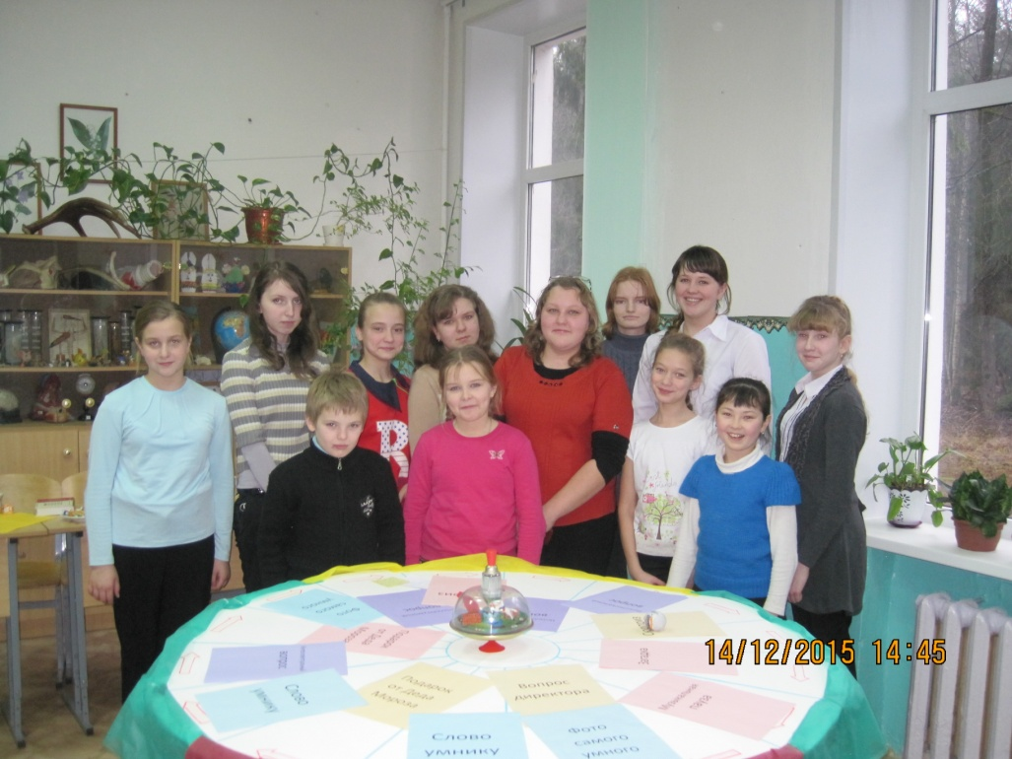
План проведения праздника:
- Линейка «День Наума Грамотника»
- Итоги анкеты «Выявление интересов и направленности личности»
- Игра для хорошистов и отличников «Что? Где? Когда?»
- Чаепитие

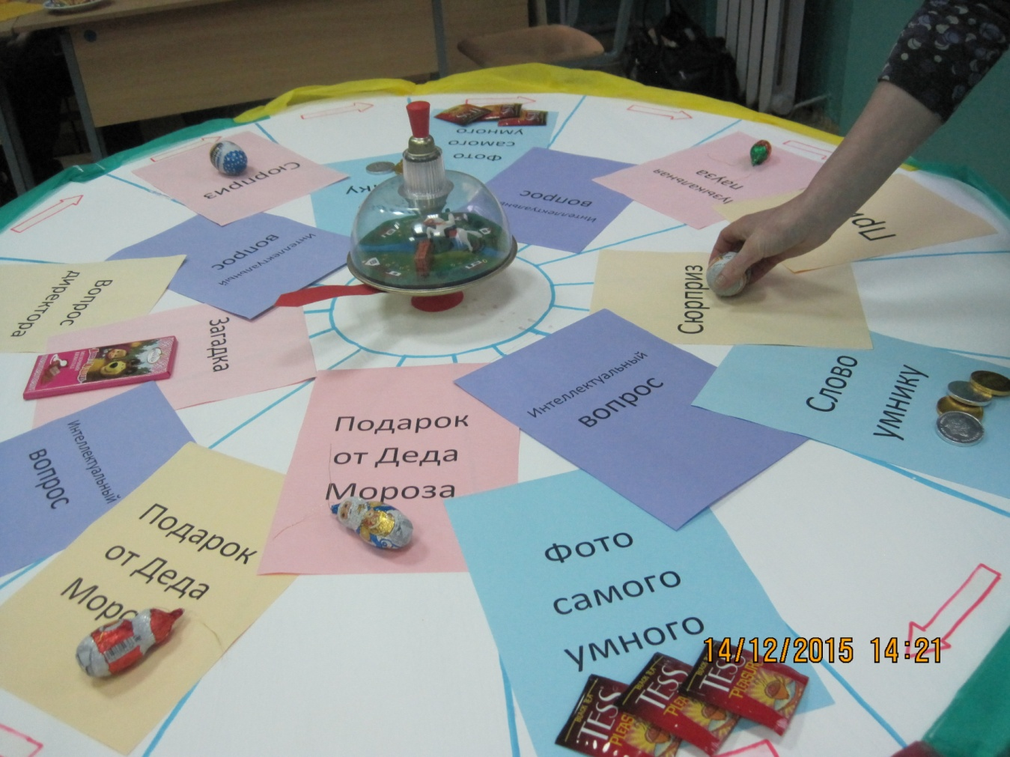

Игра «Что? Где? Когда?» предлагала ребятам праздничные сектора:
- Приз
- Интеллектуальный вопрос (вопросы готовили учителя-предметники от каждого ШМО)
- Фото самого умного
- Подарок Деда Мороза
- Загадка
- Слово умнику
- Вопрос директора школы
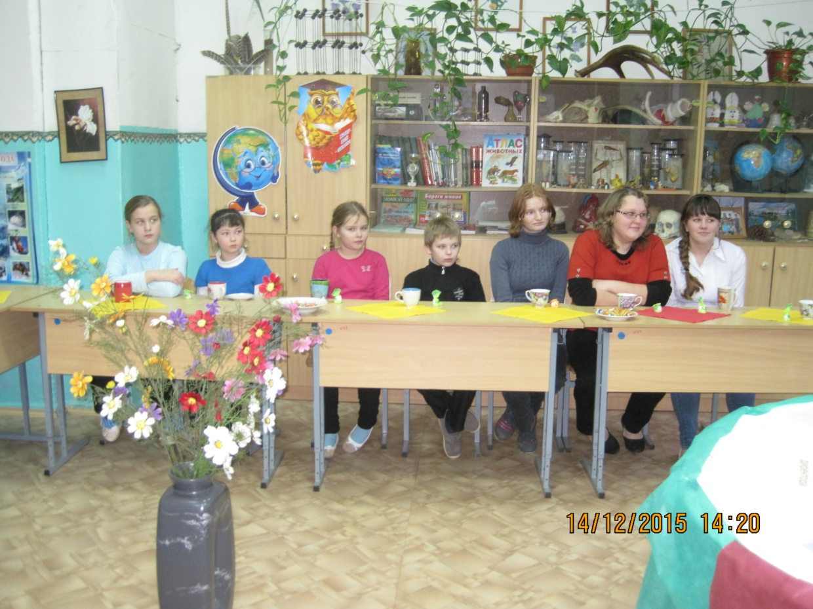
Праздничное чаепитие
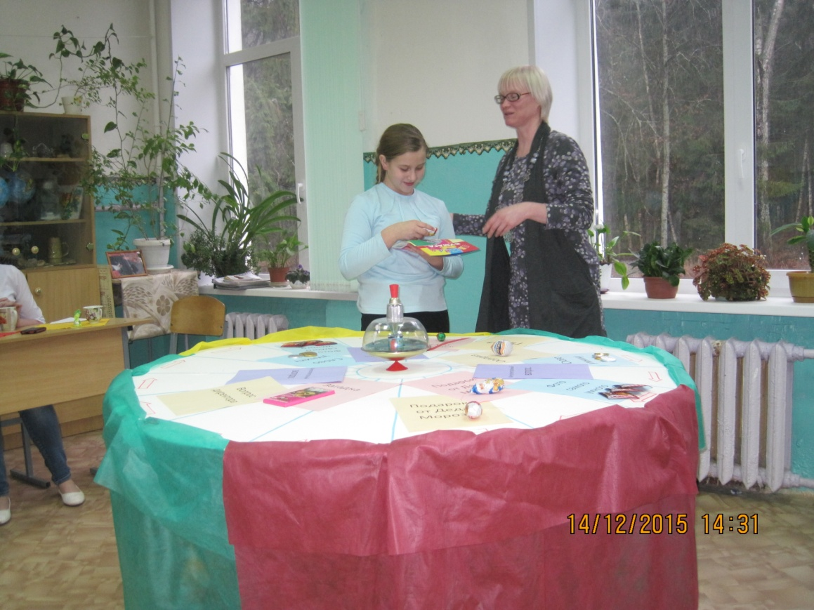
? от ШМО гуманитарных предметов:
Итальянский комик Бианконелли решил разыграть перед публикой весёлую пантомиму с большой бутылью в руке. По одной из версий, после его провала итальянское слово «бутылка» получила значение «актёрская неудача», а затем «неудача, провал». Какое слово появилось? (фиаско)
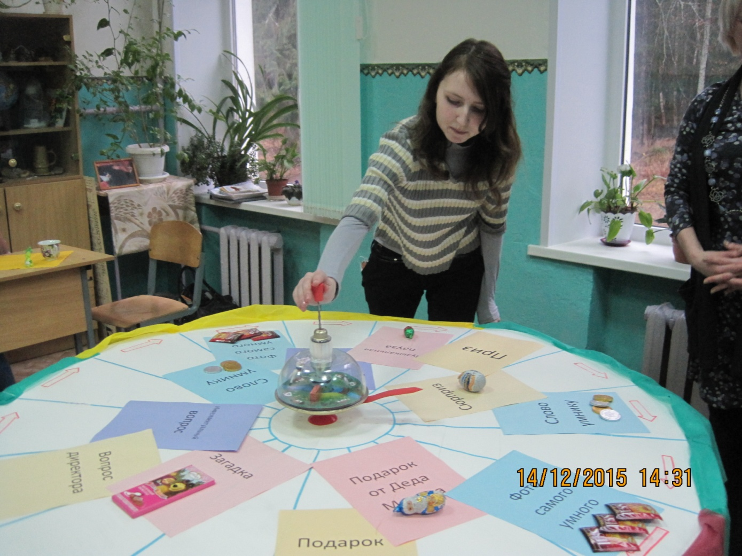

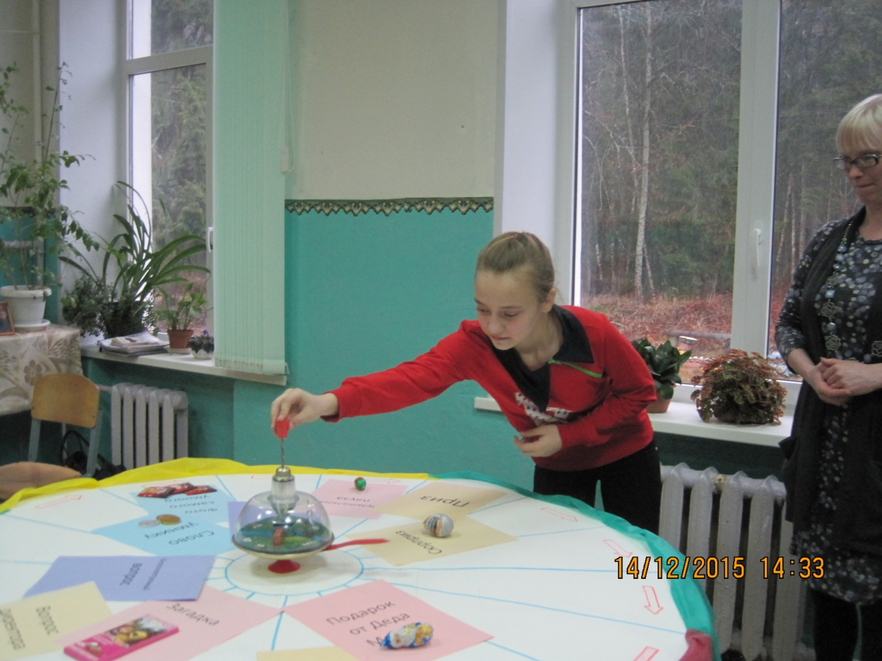
Организаторы праздника: Сумёдова Е.И.
Ефимова М.О.

